Registrační číslo projektu: CZ.1.07/1.1.38/02.0025
Název projektu: Modernizace výuky na ZŠ Slušovice, Fryšták, Kašava a Velehrad
Tento projekt je spolufinancován z Evropského sociálního fondu a státního rozpočtu České republiky.

Třídění rostlin

NÁZEV

Pří_060_Rozmanitost přírody_Třídění rostlin

Autor: Mgr. Marie Matušů

Škola: Základní škola Slušovice, okres Zlín, příspěvková organizace

Anotace:

- Pracovní list je určen pro samostatnou práci žáků v předmětu Přírodověda. Materiál rozvíjí a ověřuje znalosti o třídění rostlin.
- Je určen pro předmět přírodověda 5. ročník.
- Materiál vznikal ze zápisů a příprav autorky.
- Tento materiál vznikl jako doplňující materiál k učebnici: MATYÁŠEK, Jiří, Věra ŠTIKOVÁ a Josef TRNA. Přírodověda 5: Člověk a jeho svět. Bratislavská 23d, 602 00 Brno: NOVÁ ŠKOLA s.r.o., 2011. ISBN 978-807289-301-0

- Živé organismy třídíme na :
___________________, ___________________, _____________________,
___________________

2. Rozdíl mezi rostlinami a živočichy je v tom, že rostliny se ________________

_______________________(najdi v čtyřsměrce a správně slož).

A | F | F | H | L | U | Ž | Ý | O | Ř | F | B | J | A
X | G | N | E | P | O | H | Y | B | U | J | Í | O | Ž
C | G | J | K | Z | A | V | W | R | O | X | U | Ě | M
B | M | S | Ř | M | J | L | A | Ř | T | Á | L | Č | I
U | N | E | C | Í | M | Š | Ý | U | S | Š | Ř | L | S
A | S | D | F | S | G | H | J | K | Í | L | L | X | C
Ř | Ž | G | É | T | H | T | J | K | M | G | V | Ý | E
Ý | Á | É | K | A | M | G | F | L | A | U | T | R | D
D | F | Z | Ž | E | J | E | Ž | Ě | N | Á | C | Q | N

- Rostliny třídíme podle stonku na b______________ a d________________.

- Třídíme je také podle způsobu rozmnožování na s_____________________

a v___________________.

- Červeně podtrhni byliny, modře dřeviny.

růže, narcis, smrk, líska, bledule, kopretina, zvonek, bříza, hrušeň,

bez, sedmikráska, dub, blatouch, leknín, angrešt, šeřík, pampeliška

6. Obrázky rostlin roztřiď na nahosemenné a krytosemenné (označ N, K)

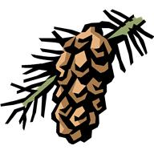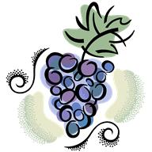

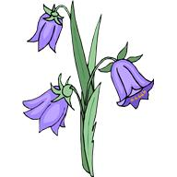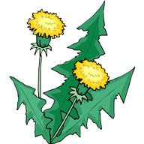

7. Nakresli stonek podle názvu a charakterizuj:

lodyha - stvol - stéblo -

Řešení:

- bakterie a sinice, houby, rostliny, živočichové
- nepohybují z místa na místo
- byliny a dřeviny
- semenné a výtrusné
- byliny: narcis, bledule, kopretina, zvonek, sedmikráska, blatouch, leknín,
pampeliška
dřeviny: růže, smrk, líska, bříza, hrušeň, bez, dub, angrešt, šeřík
- N K N
K K K
- lodyha – stonek s listy
stvol – stonek bez listů
stéblo – dutý stonek s kolénky

Zdroje:
- Zápisy a přípravy autorky.
- MATYÁŠEK, Jiří, Věra ŠTIKOVÁ a Josef TRNA. Přírodověda 5: Člověk a jeho svět. Bratislavská 23d, 602 00 Brno: NOVÁ ŠKOLA s.r.o., 2011. ISBN 978-807289-301-0
- Kliparty: www.office.microsoft.com

